 |  | 소비자 리서치 전문기관
 |  | 컨슈머인사이트 보도자료
기관 | 컨슈머인사이트 |  | 이메일 | jungks@consumerinsight.kr
문의 | 소비자동향연구소 |  | 연락처 | 02) 6004-7627
배포일 | 2019년 10월 24일 |  | 매수 | 자료 총 3매

소비자 체감경제 4주만에 소폭 반등
컨슈머인사이트 주례 소비자체감경제 조사

- 10월 4주 종합전망지수 79.9로 전주보다 0.8P 상승
- 긍정적 성향 높은 40대 남성은 3.3P 떨어져 눈길

10월 4주차 소비자체감경기가 전주에 비해 소폭 회복됐다. 9월 완만한 상승 이후 10월 들어 연속 하락 4주만에 나타난 반등이다. 남성보다 여성의 체감경제 호전이 두드러진 반면 40대 남성은 오히려 부정적 전망이 크게 늘어났다.
소비자조사 전문 기관 컨슈머인사이트 소비자동향연구소가 24일 발표한 10월 4주(16~22일 조사) 체감경제 종합전망지수는 79.9로 전주에 비해 0.8포인트 상승했다. 9월에 비해서는 낮지만 6월 기록한 79.9 수준을 회복했다[그림 1].

■ 정부의 경제정책 변화 조짐이 긍정적 영향 준 듯
△국가경제 △개인경제 △소비지출 △경제정책영향 △삶의 질 등 5개 체감경제 전망지수의 평균인 종합 전망지수는 4월까지 80점대였으나 5월부터 하락해 70점대(5월 79.3, 6월 79.9, 7월 78.9, 8월 78.9)를 벗어나지 못했다. 9월 80.8로 반등해 최고점을 기록하더니 3주 연속 하락했고 이번에 다시 반등하는 모습을 보였다.
별다른 실물경기 호재는 없었지만 종합경제전망이 4주만에 반등한 것은 정부의 경제정책 변화 감지 영향으로 보인다. 문재인 대통령은 10일 삼성디스플레이, 15일 현대자동차 남양연구소를 잇따라 방문해 친기업 행보를 보였다. 17일에는 10개월만에 경제장관회의를 주재해 규제완화를 언급했다. 이제까지와 달리 경제상황이 심상치 않다는 점을 인식하고 투자를 독려하는 모습이 소비자들의 경제심리에 긍정적 영향을 미쳤을 것으로 보인다. 법무부장관을 둘러싼 극심한 사회갈등 요인이 완화될 수 있는 국면전환(10월14일)이 있었다는 점도 참조할 만하다.

■ 이달 들어 3주 연속 하락 후 첫 반등
소비자 특성 별로 여성의 전망이 크게 호전(+1.9)돼 지수 상승을 주도했고 남성은 위축(-0.2)됐다. 다만 경제의 주축이라 할 40대 남성의 부정적 전망이 이례적으로 크게 늘어났다는 점은 주목할 필요가 있다. 40대 남성의 종합전망지수는 81.5로 일주일 사이에 3.3포인트(P)나 하락해 부정적인 변화가 두드러졌다. 5개 전망지수 중 소비지출전망을 제외한 4개 부문에서 모두 지수가 하락했다.
40대 남성의 체감경기 급랭은 일자리 위기 영향으로 해석할 수 있다. 이는 40대 고용률이 각 연령대 중 가장 큰 폭으로 하락했다는 지난 17일 통계청 발표와 맥락을 같이한다. 40대 남성의 국가경제전망지수(-3.8P)와 경제정책전망지수(-8.1P) 하락이 특히 두드러졌다는 점도 이를 뒷받침한다.
가계와 경제를 버티는 허리층인 40대의 위기의식은 청년층이나 고령층의 위기보다 한층 심각하다.

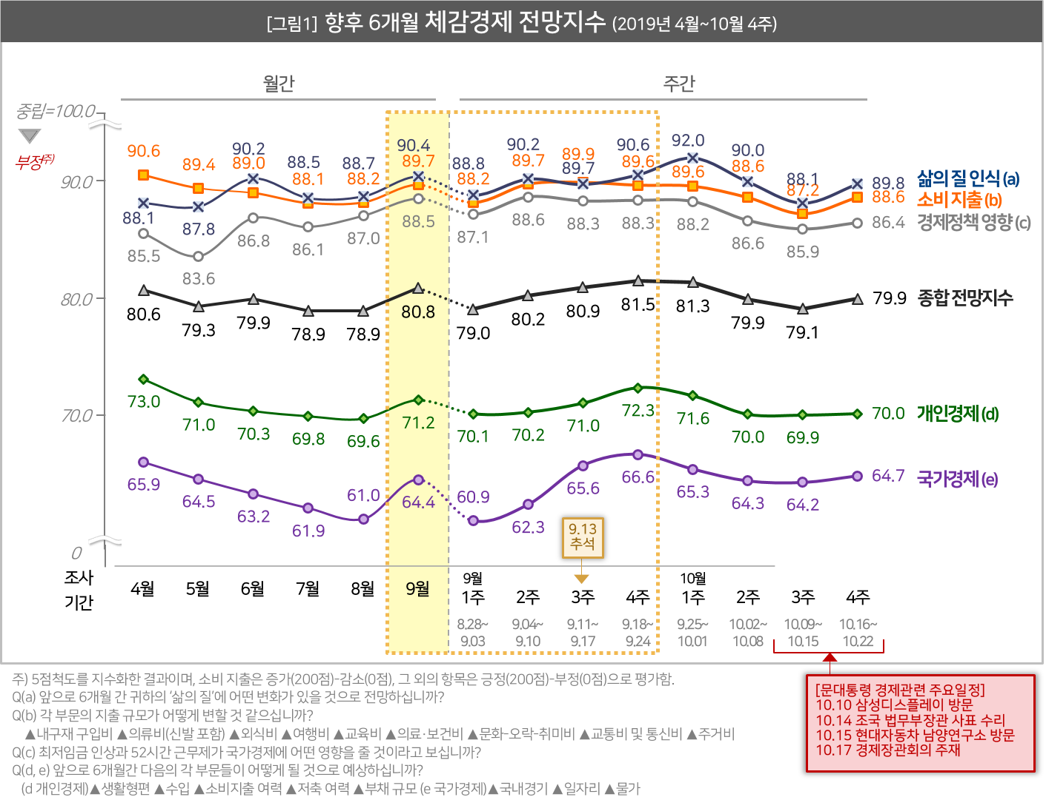

-------------------------------------------------------------------------------------------------------------------------------------------------
이 조사결과는 소비자 조사 전문기관 컨슈머인사이트 소비자동향연구소가 기획해 2019년 1월 출범한 ‘주례 소비자체감경제 조사’로부터 나온 것이다. 매주 1000명(매달 4000~5000명)을 대상으로 △국가경제 △개인경제 △소비지출 △경제정책영향 △삶의 질 등 5개 영역에 대해 조사했다. 전망지수는 향후 6개월간의 상황에 대한 예상으로 100보다 크면 낙관적 전망이, 100보다 작으면 부정적 전망이 우세함을 뜻한다. 지수의 상승은 긍정적 방향으로의 이동, 하락은 부정적 방향으로의 이동이 있었음을 의미한다.

No | Title | Date
9 | 소비자경제전망, 반짝 추석효과 2주만에 '원위치' | 2019-10-17
8 | 국민들은 '나'보다 '나라 경제'가 더 걱정이다 | 2019-10-08
7 | 경제통계 못 믿고, 언론사 여론조사 못 믿는다 | 2019-09-25
6 | 영-호남 소비자 경제심리 '지역 격차' 심상찮다 | 2019-09-18
5 | '소상공인'들의 경제정책 평가는? 규모 클수록 "어둡다" | 2019-08-20
4 | 살림살이 좀 나아질까요?...'60대이상 남성' 가장 비관적 | 2019-08-13
3 | 불황이라는데..."부동산 투자 권유 늘리겠다" | 2019-08-08
2 | 주거·의료비 줄이는데 여행 지출은 늘린다고? | 2019-08-05
1 | 소비심리 꽁꽁... 여행업→제조업→교육업 연쇄 냉각 우려  '소상공인' 지출 계획이 '무직/퇴직자'만도 못해 최악 | 2019-07-30

-------------------------------------------------------------------------------------------------------------------------------------------------

Copyright ⓒ Consumer Insight. All rights reserved. 상업적 목적으로 사용할 수 없습니다.

For more Information
문의: 컨슈머인사이트 소비자동향연구소 Tel. 02) 6004-7627, Fax 02) 543-5984 E-mail: jungks@consumerinsight.kr
서울시 강남구 봉은사로 129 거평타운 19F Consumer Insight Inc.
www.consumerinsight.co.kr, www.invight.co.kr

